La ternura como fuerza política
Cuadernos clínicos
abr 12, 2026
La ternura es una forma de fuerza que no grita. No es débil y no avanza conquistando, avanza sosteniendo.
La ternura no irrumpe. Hace lugar.
En un mundo organizado por la prisa, la competencia y el descarte, la ternura es una interrupción. Un gesto que desacelera la maquinaria. Una negativa a tratar lo vivo como cosa.
Hemos aprendido a asociar lo político con la dureza. Con el control. Con la capacidad de imponer. Pero hay otra tradición, más silenciosa, menos celebrada, que entiende la política como el arte de cuidar la vida.
La ternura pertenece a esa tradición.
No es ingenua. Sabe de la violencia. La ha visto de cerca. Por eso no la reproduce.
La ternura no niega el conflicto. Lo atraviesa sin deshumanizar.
En la clínica lo sabemos. Nada se transforma bajo amenaza. Ningún sujeto florece bajo la mirada que mide, evalúa, exige. El cambio verdadero ocurre cuando alguien es mirado sin ser reducido.
La ternura es esa mirada.
Es una presencia que no invade. Una voz que no empuja. Un cuerpo que no usa su fuerza para dominar, sino para alojar.
Por eso la ternura es profundamente política. Porque desafía la pedagogía de la crueldad. Porque se opone al mandato de endurecerse para sobrevivir. Porque insiste en que no todo debe pagarse con dolor.
La ternura también es una ética del tiempo. No acelera procesos. No exige resultados inmediatos. Confía en los ritmos de lo vivo.
Allí donde el sistema pide rendimiento, la ternura ofrece pausa.
Donde se espera adaptación, la ternura abre posibilidad.
Donde se impone silencio, la ternura escucha.
No hay ternura sin cuerpo.
Es una política encarnada. Se juega en el tono, en el gesto, en la manera de estar con otro. En cómo se sostiene a quien cae. En cómo se acompaña sin apropiar.
La ternura
Busca comunidad. Ofrece compañía.
Y en tiempos donde la violencia se naturaliza, donde el sufrimiento se gestiona y se administra, elegir la ternura no es sentimental.
Es resistencia.
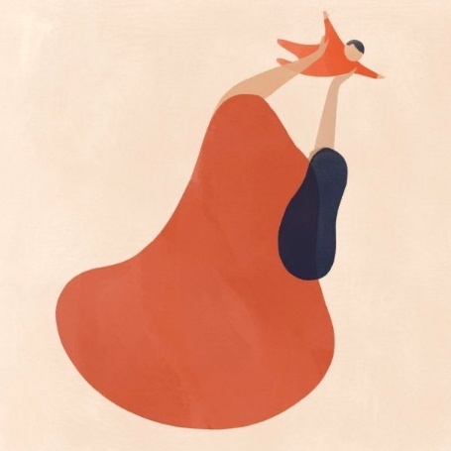
Es afirmar que la vida vale incluso cuando no rinde, cuando no puede, cuando tiembla.
La ternura no cambia el mundo de un golpe. Lo cambia lazo a lazo.
Cuerpo a cuerpo. Tiempo a tiempo.
Por eso sigue siendo peligrosa.
Porque donde hay ternura, la crueldad ya no puede pasar libremente.

https://danielaochoag.substack.com/p/la-ternura-como-fuerza-politica?utm_source=share&utm_medium=android&r=88nea1&triedRedirect=true

